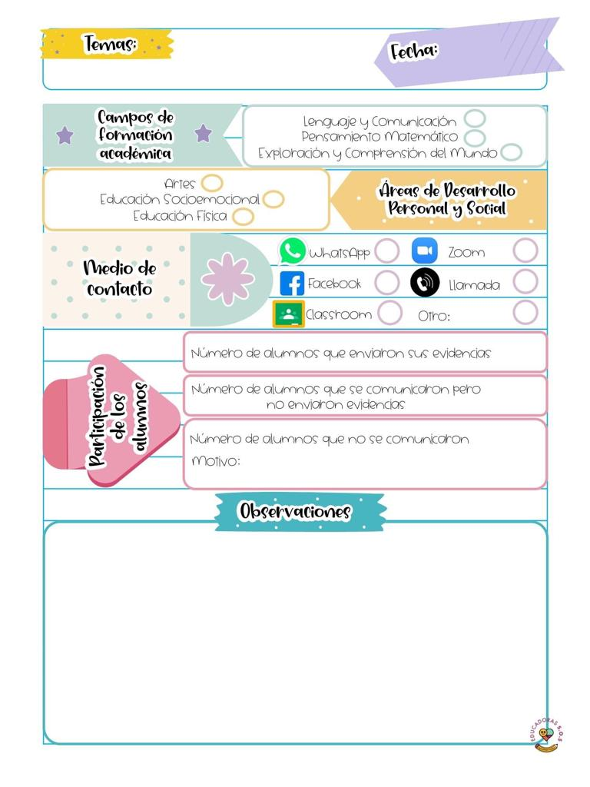

**Hoy martes se abordaron los contenidos de APRENDE EN CASA III, en donde se busca favorecer el campo de exploración y conocimiento del mundo natural y social, así como el campo de pensamiento matemático.**

**Durante la clase virtual se conectaron 5 alumnos: Samanta, Abner, Dalary, Eunice y Oliver.**

**En donde se favorece el campo de exploración y conocimiento del mundo natural y social y el aprendizaje esperado de: Identifica y explica efectos favorables y desfavorables de la acción humana sobre el medio ambiente, en donde se comienza a partir de los saberes previos de los alumnos con cuestionamientos de acerca de: ¿Qué acciones hacen los seres humanos que contaminan al medio ambiente?, ¿Qué tipos de contaminación existen?, posteriormente observaron dos videos uno donde se puede percibir las acciones desfavorables que contaminan al medio ambiente y el otro acerca de los tipos de contaminación, para concluir realizaron un dibujo acerca de lo que ellos entendieron que significa cada tipo de contaminación y comentaron a que se comprometen con el medio ambiente.**

**Favoreciendo la participación activa de todos los alumnos.**

Martes 04 de mayo del año 2021

Diario de la alumna practicante

**Jardín de niños “Diego Rivera”**

**2° Y 3° grado mixto Sección “B”**

**Practicante normalista:**

**Yadira Alejandra Palomo Rodríguez**

